СКАЗКА ПРО КУКЛУ
Жила-была маленькая девочка. Ее семья была очень бедная, у них не было денег даже на самую малюсенькую игрушечку. Они жили в селе в очень бедном домике, а в таких домах всегда есть куча разных лоскуточков ткани. Вот девочка собрала все лоскуты, взяла нитки и иголку, и пошила себе куклу. Вместо глаз пуговицы, щеки и губки нарисовала красными ягодками. Когда она закончила работу ее кукла внезапно ожила, и стала самой любимой и верной подружкой для девочки. Теперь их везде можно было встретить только вместе. Они играли, гуляли и даже выполняли мамины поручения вдвоем.
По соседству с ними жила злая старуха. Люди подозревали что она ведьма, по-этому ее боялись и недолюбливали. А бабка на самом деле была злючая, она ужасно не любила детей, и если какой-то ребенок радовался, она вся аж цепенела от злости.
И вот она как-то заметила девочку с ее куклой. И то что им хорошо вместе приводило злую старуху в ярость. Она решила, во что бы то не стало сделать какую-то гадость.
Старуха подкараулила девочку и ее куклу когда они гуляли во дворе, подошла и попросила девочку позвать кого-нибудь из родителей. Малышка посадила куклу на скамейку и пошла звать маму. А ведьма схватила куклу и побежала к себе домой. Когда девочка с мамой пришли, ни куклы, ни старухи видно не было. Девочка пошла к дому старухи, что бы потребовать свою куклу обратно. Но старуха обманула девочку — сказала что куклы у нее нету.
Малышка принялась искать свою куклу. Она проверила во всех укромных уголках, но так ее и не нашла. Девочка так сильно переживала потерю что вскоре заболела. С каждым днем ей становилось все хуже и хуже, и никакие лекарства не помогали.
В это время кукла была в плену у злой ведьмы. Она почувствовала что девочке очень плохо и решила сбежать. Она схватила за усы черного кота старухи уселась ему на спину и сказала:
— А ну неси меня быстро к моей девочке, а то все усы повыдеру… кот испугался не на шутку, и на мягких лапах донес куклу к девочке домой.
Когда девочка увидела свою любимицу, к ней вернулось ее настроение, она стала радоваться и веселиться. Вскоре девочке стало лучше, болезнь отступила она пошла на поправку и выздоровела.
А ведьма, когда узнала что ее план не сработал, так расстроилась, что ее хватил удар. После этого злая старуха уже не могла причинять никому никакого вреда.
Девочка и кукла стали жить — поживать да добра наживать.
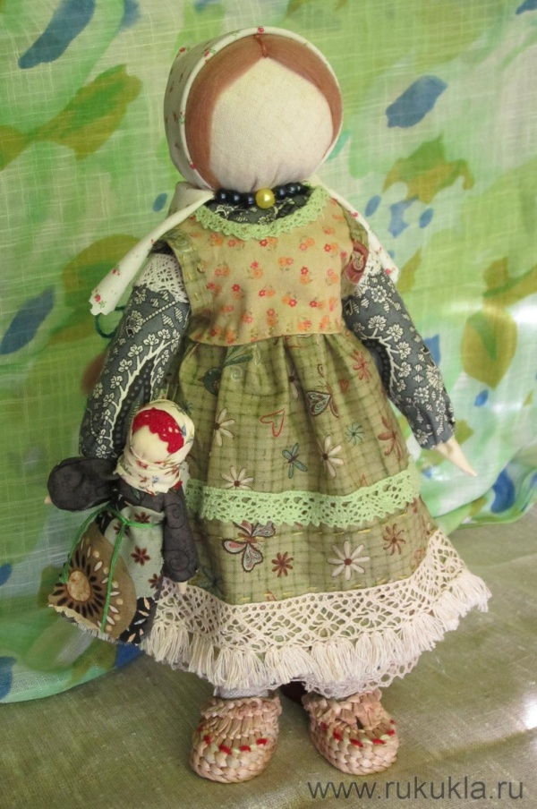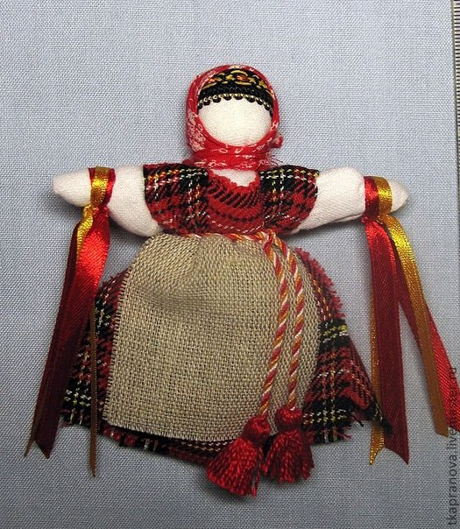

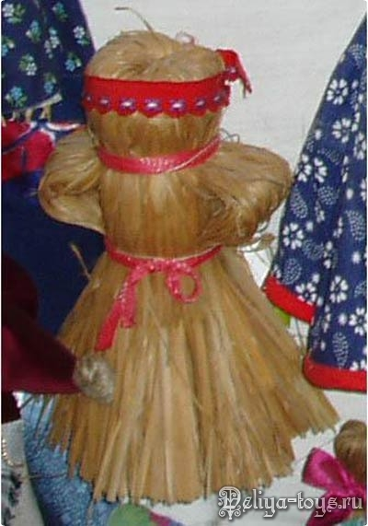

РУССКАЯ НАРОДНАЯ КУКЛА
«СКРУТКА»
Многие с детства знают сказку Афанасьева “Василиса Прекрасная”:
“В некотором царстве жил-был купец. Двенадцать лет жил он в супружестве и прижил только одну дочь, Василису Прекрасную. Когда мать скончалась, девочке было восемь лет. Умирая, купчиха призвала к себе дочку, вынула из-под одеяла куклу, отдала ей и сказала: ”Слушай, Василисушка! Помни и исполни мои последние слова. Я умираю и вместе с родительским благословением оставляю тебе вот эту куклу; береги ее всегда при себе и никому не показывай; а когда приключится тебе какое горе, дай ей поесть и спроси у нее совета. Покушает она и скажет тебе, чем помочь несчастью”…
Когда мать умерла, отец Василисы женился на злой мачехе, которая невзлюбила свою падчерицу. Она изводила ее, заставляя делать всю домашнюю работу. Однако “Василиса все переносила безропотно, и с каждым днем все хорошела и полнела, а между тем мачеха с дочками своими худела и дурнела от злости, несмотря на то, что они всегда сидели сложа руки, как барыни. Как же это так делалось?
Василисе помогала ее куколка. Без этого, где бы девочке сладить со всею работою! Зато Василиса сама, бывало, не съест, а уж куколке оставит самый лакомый кусочек, и вечером, как все улягутся, она запрется в чуланчике, где жила, и потчивает ее, приговаривая: «На, куколка, покушай, моего горя послушай! Живу я в доме у батюшки, не вижу себе никакой радости; злая мачеха гонит меня с белого света. Научи ты меня, как мне быть и жить и что делать?» Куколка покушает, да потом и дает ей советы и утешает в горе, а наутро всякую работу справляет, за Василису… Хорошо было жить ей с куколкой”…
Вот эта кукла помогла Василисе пережить много горя и пройти через все испытания, которые готовили ей мачеха и Баба-Яга. Берегла свою куколку Василиса, и “…по конец жизни своей всегда носила в кармане”.
Раньше в каждом крестьянском доме было много таких кукол. Это была самая распространенная игрушка. Появляясь на свет, первое, что видел в своей люльке новорожденный ребенок, - это куклу-закрутку, которую к его рождению делала мать. Женщина, когда подходило время родить, уединялась и делала эту куклу, думая о своем будущем ребенке, желая ему светлой и легкой жизни. Бережно скручивая ткань, она как бы вкладывала в эту куклу любовь и ласку к своему ребенку, создавая своими руками тело куклы, руки, голову.
В народе есть поверье - если беременная женщина часто и много смотрит на красивое, приятное, то и ребенок будет пригожим и красивым. Поэтому и куклу женщина делала аккуратно, бережно, одевала в яркие, красивые одежды. Готовую куклу укладывала в колыбель, где она дожидалась рождения ребенка, оберегая это место от недобрых взглядов и злых духов. Люди верили, что кукла оберегает сон и спокойствие ребенка, и поэтому она всегда была рядом с ним и во сне, и в играх.
Подрастая, дети тоже начинали сами “вертеть” таких кукол. Во многих домах их насчитывали десятками, и считалось, что они приносили удачу и богатство, сулили богатый урожай и были символами продолжения рода. Многие куклы передавались от матери к дочке, а дальше внучке и правнучке.
Девочки-подростки делали таких кукол себе, младшим сестренкам и братишкам, одевали их по своему вкусу. Делали это с большим старанием, так как старшие женщины в семье поглядывали, как умело и аккуратно девочка делает одежду для куклы. По мастерству изготовления кукольной одежды судили
о готовности девочки к обучению настоящему ремеслу.
Если платье получается красивым, а наряд гармоничным, значит, девочка готова уже серьезно обучаться шитью взрослой одежды и ее можно отдавать в учебу к мастерице. Многие девушки к свадьбе шили свой наряд сами, а это уже серьезная и кропотливая работа.
И, наоборот, если девочка не проявляет старания в изготовлении куклы и в другой работе, говорили: “Да она до сих пор в куклы играет!” и считали неумехой. Рановато им было вставать в девичий свадебный хоровод, и серьезную
работу не поручали.
Красивая кукла, с любовью, сделанная своими руками, была гордостью девочки и ее верной подругой.
Умиротворение и радость приходят, когда играешь с такой куклой, сделанной из мягких хлопчатобумажных и льняных тряпочек.
Главной особенностью этой куклы является то, что делают ее без иголки.
Сворачивая и завязывая ткань, мы не делаем ни одного шва и укола иголки, ведь это наша подружка и берегиня, и колоть ее тело иголкой негоже…
Кусочки ткани нужного размера тоже отрываются руками, без помощи ножниц.

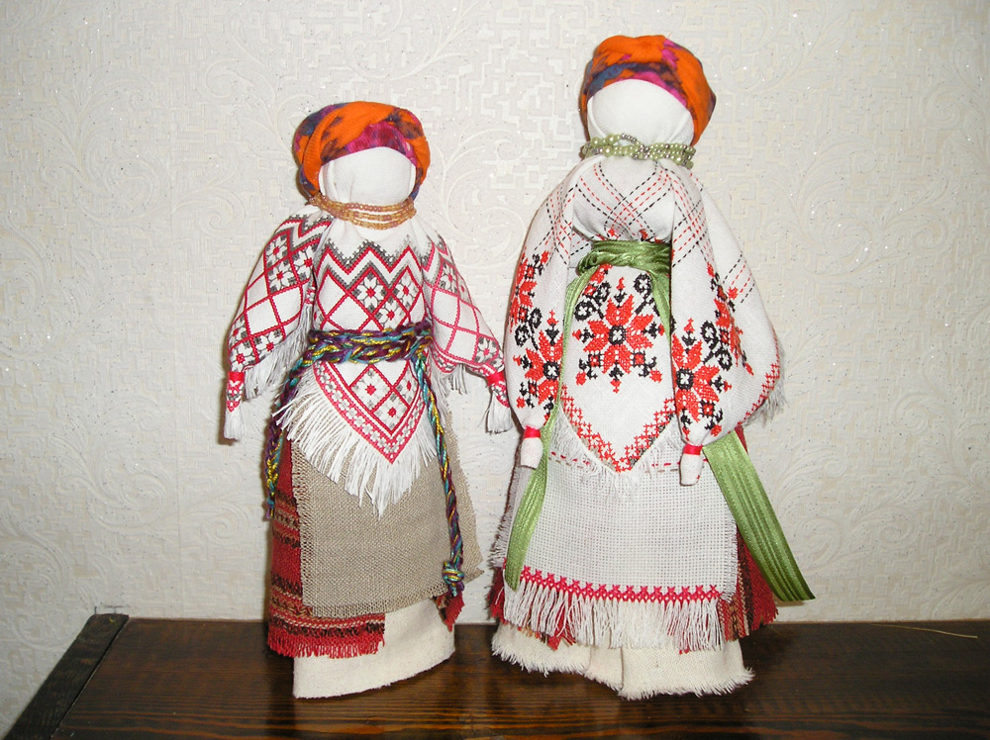

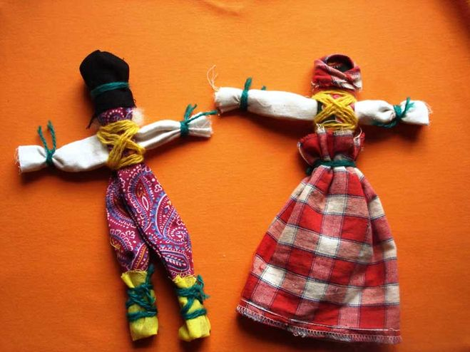

Изготовление куклы
Для изготовления туловища куклы берем небольшую плотную ткань размером примерно 20х20 см. Подогнув один край ткани внутрь на 3 см, делаем плотную скрутку-рулик. Это будет “тулово” нашей куклы. Там, где край ткани подогнут, будет основание. Оно получится толще, для того, чтобы кукла была устойчива.
Теперь примерно на уровне шеи и пояса перевязываем нашу “скрутку” ниткой или веревочкой.
Далее делаем голову и руки. Берем такой же квадратик ткани, желательно белой, чтобы наша красавица была белолицей. Накрываем “скрутку” по центру белой тканью и формируем голову. Внутрь можно положить вату или маленький кусочек ткани, чтобы голова получилась круглой, и завязываем ниткой на уровне шеи. Теперь нужно расправить ткань, определить, где будет лицо куклы, и убрать лишние складочки назад, округлив голову.
Делаем руки. Противоположные, свободные концы ткани выравниваем, определяем длину рук и лишнюю ткань сворачиваем внутрь рукава, убирая края в середину. С края отмеряем размеры ладошки куклы и перетягиваем ткань ниткой.
Оставшиеся уголки ткани подвязываем вокруг туловища ниткой на поясе. В
зависимости от натяжения ткани, определяем направление рук. Они могут быть и широко раскинуты, и слегка опущены.
Традиционно у такой куклы лицо не рисовали, они были “безликими”.
Считалось, что, имея выражение лица, кукла приобретала душу и теряла свою таинственность, магичность и обережные свойства.
Основа куклы готова. Теперь самая интересная и творческая работа: мы будем свою куклу рядить. Здесь можно проявить всю свою фантазию и мастерство. В доме часто остается много лоскутков и обрезков от тканей, которые можно использовать для костюма нашей куклы. Это может быть и широкая юбка-солнце, и цветной сарафан, и душегрея, и понева.
Волосы и косы можно сделать из шерстяной или хлопчатобумажной пряжи, отмерив нужную длину и количество нитей. Закрепить их на голове можно с помощью ленты или платка.
Остальные детали одежды и украшения куклы - дело вкуса хозяйки!

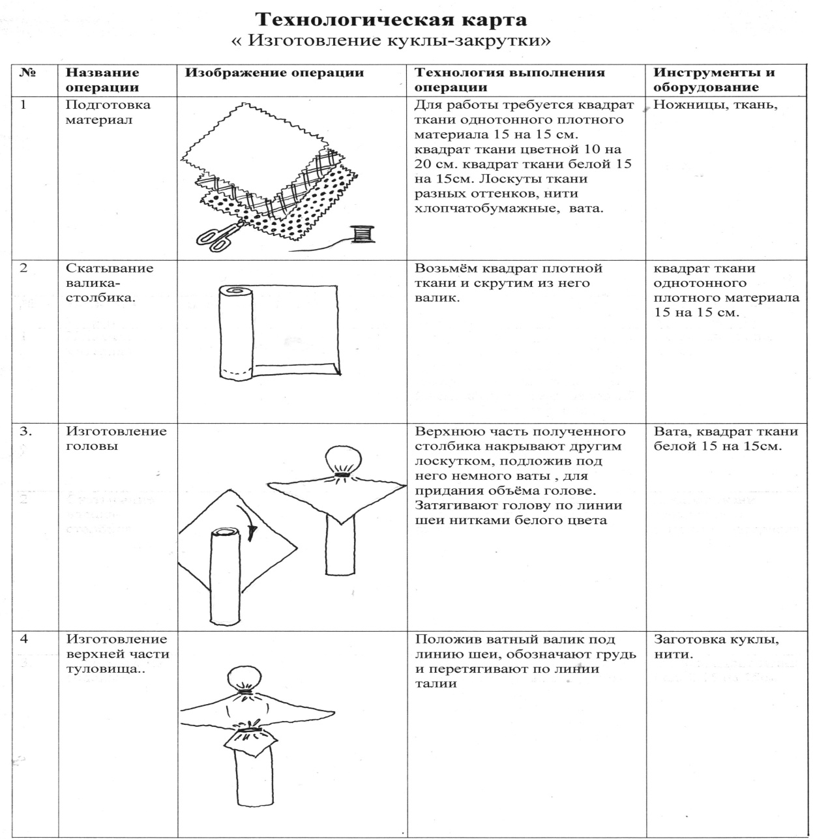

Костюм куклы.
Кукла своим внешним видом напоминала человека, поэтому и костюм куклы повторял форму и манеру одеваться ту, которая бытовала в определенный период времени. Кукла сохраняет в себе образ создающего ее народа.
В традиционной тряпичной кукле закреплены наиболее древние и устойчивые формы русской одежды. В женском костюме силуэт имеет свободную форму и не подчеркивает особенностей телосложения. Простой прямой или трапециевидный силуэт компенсируется богатством отделки и цветовой гаммы. Основными техниками отделки били вышивки, аппликации и ткачество. Но украшали костюм не только с эстетической целью, вышивка была призвана оберегать человека от воздействия злых сил. Поэтому вышивка присутствует в отделки таких элементов одежды как подол, грудь, манжеты. Даже стыковочные швы на полотнищах ткани особым образом украшали сигнальным красным цветом.
Какие же элементы входили в состав традиционного народного женского костюма? Современные исследователи выделяют два основных комплекса – рубаха с сарафаном и рубаха с юбкой или поневой.
С сарафаном принято носить на голове кокошник, а с поневой надевали разнообразные головные уборы такие как сорока, кичка или головной платок. Без головного убора могли себе позволить ходить только молодые не замужние девушки, которые украшали голову лентой. Под платок или кокошник одевали специальную текстильную шапочку –повойник, которая скрывала и закрепляла волосы под основным головным убором. Головные уборы богато украшались вышивками, бусинами, бисером, лентами.
В костюме присутствовал передник, который тоже богато украшался и крепился на талии или плечах. Передник использовали в быту, чтобы сохранять одежду от загрязнений, а в праздники передник служил дополнением костюму.

Важной принадлежностью костюма был пояс, который не только закреплял элементы одежды на талии, но и выполнял магическую охранную функцию. Пояс обязательно носил каждый человек, с обряда опоясывания начиналось приобщение новорожденного к человеческому миру. Пояса могут быть ткаными и вязанными богато украшенные узорами, с кисточками или помпонами на концах.
Как уже говорилось, костюм богато декорировался, основной техникой была вышивка. Вышивка на костюме куклы была более условна, но сохраняла традиционные места расположения. При изготовлении наряда для куклы иглу использовать разрешалась.
Народная вышивка в свою очередь славится своим разнообразием узоров, символикой и тонкостью работы. Большинство знаков, которые украшали одежду использовали для того, чтобы охранять и оберегать человека от злых духов. Все в композициях вышивки было символично – прямая горизонтальная линия обозначала землю, горизонтальная волнистая линия воду, вертикальная волнистая линия – дождь, линии которые перекрещивались – огонь. Часто в вышивках встречается образ женщины – мать земля которая почитается особым образом так как кормит и дает жизнь. Изображается в вышивках то что подарила нам земля- цветы, птицы которые приносят весну, деревья, травы, солнце изображалось в виде оленя или лошади. Помимо растительных и зооморфных символов в вышивках присутствует много геометрических узоров и орнаментов.
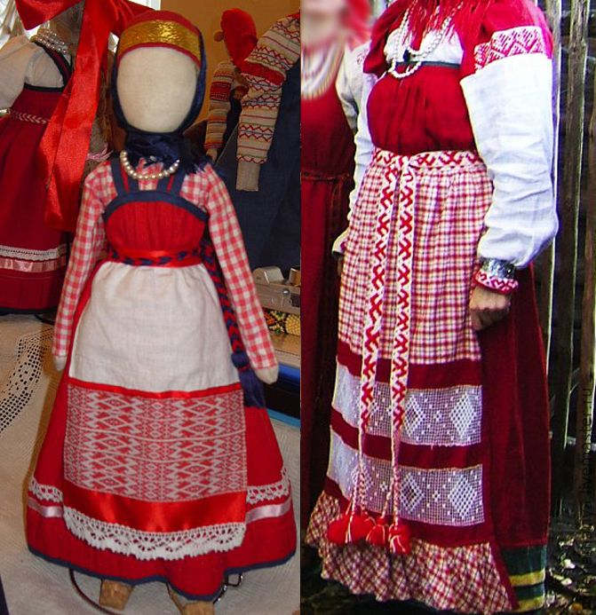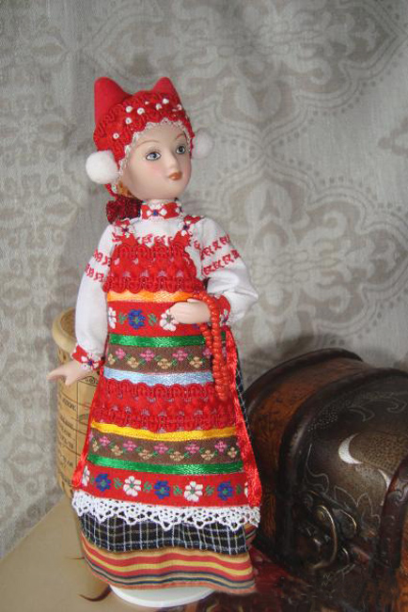
Материалы
Для изготовления кукол применяли лоскуты, оставшиеся от кроя одежды или ветхую не пригодную для носки одежду. Ткани были сотканы в домашних условиях либо фабричного производства. Основными материалами являются – ситец, сатин, батист, не отбеленный холст, грубый лен. Для изготовления нарядной праздничной одежды используются – шелк, парча, атлас, бархат.
В качестве материала который набивается внутрь куклы используют – вату, мох, солому, опилки, крупу.
Для отделки и украшения куклы понадобятся – тесьма, кружево, ленты, бисер, мелкие бусины, пуговицы и прочая фурнитура.
В наши дни следует очень тщательно выбирать ткань для изготовления народной куклы, стараться не использовать синтетические материалы с современными формами рисунков. Подойдут ткани с растительными, геометрическими узорами. Хлопчатобумажные или льняные кружева, деревянные, керамические или металлические бусины и другое.
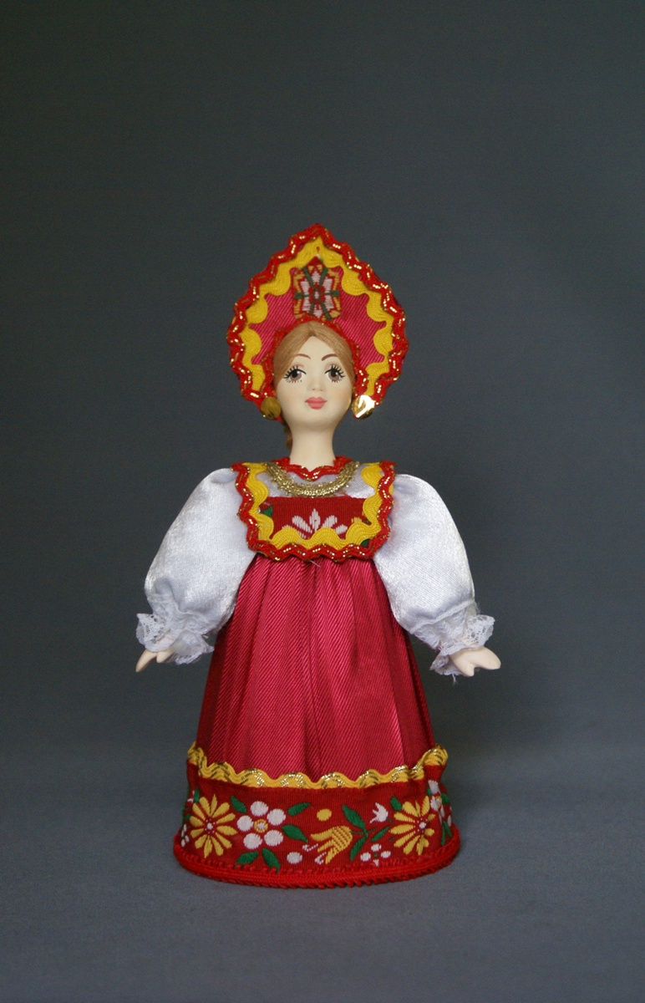

История народной куклы
Тряпичные Куклы – огромная часть народного творчества, с ними связано множество традиций и обычаев. Как куклы - детские игрушки, так и обрядовые куклы появились, очень давно, задолго до начала нашей эры. Первые куклы были довольно незамысловатыми и лишь отдалённо напоминали облик людей или животных. В последствии внешний вид кукол и их значение сильно изменились. В русской деревне тряпичные куклы уже являлись неотъемлемой частью жизни людей. О значимости тряпичных кукол в быту русской деревни говорит, например, то, что их никогда не оставляли на улице, а хранили бережно в коробах; на деревенские посиделки и в гости ходили, захватив с собой тряпичных кукол, их клали в приданое; куклы хранились много поколений, и переходили по наследству от родителей к детям.
Русские народные тряпичные куклы, как и куклы других народов, несли в себе определённый смысл. Чаще всего тряпичные куклы имели женский облик. Это связано с тем, что народ наделял куклы волшебной силой плодородия, с почитанием женского божества, предков, домашнего очага. Не зря для набивания такой куклы использовали золу, зерно, льняную кудель. Невесте в день свадьбы дарили тряпичную куклу: считалось, что это принесёт ей счастье материнства. Во многих русских народных сказках упоминаются магические тряпичные куклы, помогающие героям в трудных ситуациях.
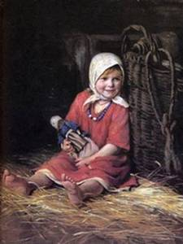
В куклы играли дети 7-8 лет, пока все ходили в рубахах. Но лишь мальчики начинали носить порты, а девочки юбку, их игровые роли и сами игры строго разделялись. Пока дети были маленькими, кукол им шили матери, бабушки, старшие сестры. С 5 лет простую куклу могла сделать любая девочка.
Тряпичная кукла – простейшее изображение фигуры человека. Кусок ткани, свернутый в «скалку», тщательно обтянутое льняной белой тряпицей лицо, груди из туго набитых шариков, волосяная коса с вплетенной в нее лентой и наряд из пестрых лоскутков. Становясь старше, девочки шили кукол более затейливых.
Брали с собой на посиделки кукол. По ним судили о мастерстве и вкусе их владелицы. В кукольных играх дети непроизвольно учились шить, вышивать, прясть, постигали традиции искусства одевания. В куклы позволяли играть «молодухе», пришедшей в дом жениха после свадьбы.
В кукольных забавах проигрывались почти все деревенские праздничные обряды. Чаще всего свадьбы - особо впечатляющий, торжественный и красивый русский народный обряд. Относились к игре очень серьезно, сохраняя последовательность обряда, запоминая и повторяя разговоры взрослых, исполняемые ими обрядовые песни. Для игры собирались группами в избе, в амбаре, летом на улице. И каждая девка приносила с собой коробейку с куклами. В игре их было до двадцати и более: жених, невеста, родители молодых, подруги-повязочницы, подруги-кокушницы, тысяцкий, повозник и все остальные, как полагается на настоящей свадьбе. Сцена за сценой развертывается сватовство, налаживание к богомолью, посиделки, баня, девишник.
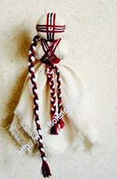
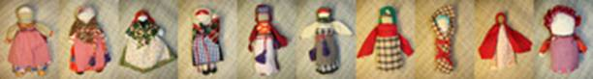
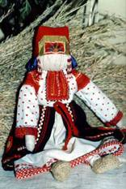
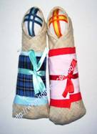
В деревенской кукле предпочитали женский образ. Часто игрушка - свадебный атрибут. Куклы, наряженные в красные ситцевые лоскутья, украшали "куличку" и "пряницу" (так назывался жертвенный хлеб в России).Куклу или ребенка давали в руки невесте, чтобы обеспечить новую семью потомством. Этот древний обычай превратился в наши дни в шуточную церемонию. За свадебным столом невесте делали подношение, и она должна была "принародно" посмотреть его. Подарок был закутан, завернут, а в нем - маленькая кукла. Конечно, обрядовые куклы нельзя считать детской игрушкой.

Ведь традиционная тряпичная кукла безлика.
Лицо, как правило, не обозначалось, оставалось белым. В деревнях объясняли это просто неумением красиво разрисовать лицо, да и красок таких не было. Но смысл намного глубже. Кукла без лица считалась предметом неодушевленным, недоступным для вселения в него злых, недобрых сил, а значит, и безвредным для ребенка. Она должна была принести ему благополучие, здоровье, радость. Это чудо: из нескольких тряпочек, без рук, без ног, без обозначенного лица передавался характер куклы. Кукла могла быть многолика, она могла смеяться и плакать. Используя те же приемы, изготавливали из тряпья и куклы-обереги. На куклах северных губерний традиционный сарафан и твердый кокошник, отделанный сеткой-поднизью из белого и прозрачного бисера в продолжение традиций жемчужных отделок. А костюму крестьянок Рязанской губернии свойственно буйство красок. Кукла одета в традиционную поневу с прошвой, которая всегда богато украшена, в рубахе с вышитыми рукавами, и обязательно женский головной убор "сорока" с вышитым очельем и сзади убора бисерный позатылен.
Древнее представление о том, что кукла может ожить, наделение ее душой и магической силой, заставляли крестьян побаиваться этой силы, и поэтому куклу делали без глаз – чтобы не увидела, без ног – чтобы не догнала, без рук – чтобы не схватила.
Безликие и безглазые куклы встречаются во всех странах мира. Это отражение древних анимистических представлений. Еще во времена палеолита древние художники создавали прекрасные женские статуэтки, которые были безликими. Именно тогда впервые возникли представления, что оживление изображения куклы может произойти через глаза.
В каждой семье хранилось много кукол, потому что выбросить старую, износившуюся куклу, а тем более испортить ее, сломать или сжечь было большим грехом.

Разновидности тряпичных кукол
По своему назначению куклы делятся на 3 большие группы: куклы – обереги, игровые и обрядовые.
Куклы обереги
Самые первые куклы (наверное, еще на заре человечества) делались из золы. Из очагов бралась зола, смешивалась с водой. Потом скатывался шарик, и к нему прикреплялась юбка. Такая кукла называлась Баба - женское божество. "Баба" передавалась по женской линии от бабушки к внучке, причем дарилась в день свадьбы. Эта кукла явно не носила игровой характер, а была оберегом женщины, дома, очага. При переезде на новое место эту куклу из золы домашнего очага обязательно брали с собой, видимо для того, чтобы на новом месте был снова очаг, уют, дом.
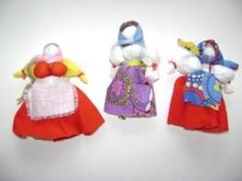
Известна еще одна очень древняя кукла. Когда женщина остригала свои волосы, то она их собирала в небольшой мешочек и делала куклу. Считалось, что когда человек заболевал, то его надо было обложить такими куклами и он выздоровеет.
Такими куклами не играли. Они хранились в сундуках и передавались в день свадьбы. В большинстве случаев кукла - это образ женщины, богини и поэтому прямую связь с ней имела, конечно же, женщина. Но и мужчины тоже "имели честь" пользоваться силой куклы. Женщина давала куклу мужчине, когда тот уходил в дорогу или на войну. Считалось, что кукла охраняет мужчину и напоминает о доме, очаге. У каждой хозяйки в доме в "красном углу" (так назывался угол, в котором стояла икона и другие святые и обережные вещи) была куколка, и когда в семье были ссоры, то, оставшись одна, женщина открывала окна и будто маленьким веником - куклой "выметала сор из избы". Это не материальный мусор, а сор, из-за которого ссоры в доме.

У каждого новорожденного дитя была в колыбельке яркая куколка, охраняющая младенца от "дурного глаза".
В наряде платья обязательно должен был присутствовать красный цвет – цвет солнца, тепла, здоровья, радости. Считали, что красный цвет обладает Обереги охранительным действием. Вышитый
узор должен был оберегать ребенка. Слово «узор» означало «призор», т. е. «присмотр». Поэтому кукольные платья украшали вышивкой, как на платье взрослого человека. Как правило, игрушки были небольшого размера, все разных цветов, это развивало зрение младенца.
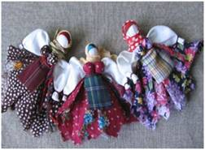
Карельская рванка. Ткань для изготовления разрывается. Звук разрывающейся ткани отпугивает злого духа, создавая вокруг чистую среду. Отсюда и название. Узелковая кукла из Устьянского района Архангельской области. Узелок до сих пор считается защитой от колдовства. Лицо могло быть разрисовано угольком из печи родного очага, что напоминало о доме и оберегало.

Игровые куклы
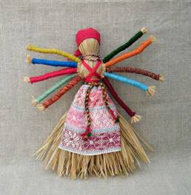
Но были и просто обыкновенные игровые куклы, с которыми играли дети. Самая распространенная детская игровая кукла - "стригушка". Делалась она из стриженой травы. Когда женщина уходила в поле, она брала ребенка и, чтобы он мог играть с чем-то, делала ему куклу из травы. Часто такую куклу использовали и в лечебных целях. Когда ребенок болел, то в такую куклу вплетали лечебные травы. А когда ребенок играл с ней, то запах травы оказывал лечебное действие на него.
Есть еще одна кукла, которая сопровождала ребенка с самого детства и до тех пор, пока не "уходила", т. е. не рвалась, портилась. Это "вепсская кукла". Найдена эта кукла была где-то под Прибалтикой. Делалась она из старых вещей матери, причем без использования ножниц и иглы.

Почему так? Для того чтобы жизнь ребенка была не "резаная и не колотая". До рождения малыша, чтобы согреть колыбельку, в нее клали эту куклу. А после рождения кукла висела над колыбелькой и охраняла малыша от порчи. Когда ребенок подрастал, он с ней играл.
Были куклы и в помощь хозяйке. Кукла "Десятиручка"помогала девушке или молодухе (девушка, которая недавно вышла замуж) в хозяйстве. Такую куклу часто дарили на свадьбу, чтобы женщина все успевала, и все у нее ладилось. Исследователи считают, что наиболее
ранняя среди традиционных игровых свернутых кукол России была кукла – «полено». Бытовала в Смоленской губернии и представляла собой деревянное поленце, наряженное в стилизованную женскую одежду.
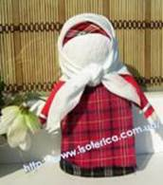
А еще были куклы сшивные и свернутые. Свернутые куклы «закрутки» делались без иголки и нитки. На деревянную палочку наматывали толстый слой ткани, а затем перевязывали веревкой. Потом к этой палочке привязывали голову с ручками и одевали в нарядную одежду.
Позднее пришла более сложная кукла. Она представляла собой простейшее изображение женской фигуры. туловище – кусок ткани, свернутый в «скалку», тщательно обтянутое льняной тряпицей
Кукла «Полено» лицо. Грудь из набитых ватой шариков. Костюм, как правило, с куклы не снимался.
Наиболее простой свернутой куклой считается кукла «Барыня», бытовавшая в Ефремовском уезде, Тульской губернии. Ее изготавливали для детей младшего возраста. Сначала делали туловище, покрывали белой тканью и перевязывали в 3-х местах, затем брали длинный лоскут, покрывали им часть туловища, перевязывали его, отделяя голову. Остатки ткани по бокам разрезали на 3 части и заплетали косички – это были руки. На куклу надевали юбку, передник, на голову повязывали косынку.
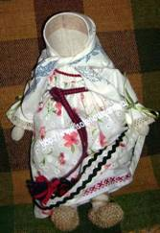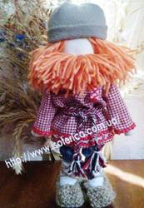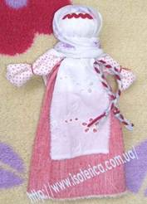
Кукла «на выхвалку» «Мужичек» «Девкина забава»
Игровая кукла кулачник на палочке. Если покрутить палочку, на которой он закреплен, ручки начнут вращаться, как бы биться кулаками. Куклик – Сеня Малина - Уемский сказочник и балагур. Куколка в сапожках – игровая шитьевая кукла. Каргопольские куклы перевертыши. С одной стороны
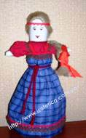
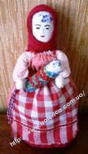девушка, а с другой женщина. Переворачивая куклу, девушка превращается в женщину с ребенком.
Кукла –«зерновушка» или «крупеничка». Делали куклу из мешочка с зерном осеннего сбора. Ее обшивали, одевали, и
Кукла перевертыш всю зиму с ней играли дети. Весной зерно доставали и сеяли. Урожай был отменным. Знатоки говорят, что причина тому – положительная детская энергетика.

Обрядовая кукла
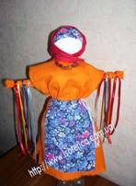
Обрядовая кукла «Масленица» - из соломы или лыка, но обязательно использовали дерево – тонкий ствол березы. Одежда на кукле должна быть с растительным орнаментом.
Домашняя «Масленица» символизировала крепкий достаток здоровое потомство молодой семьи. Считалась
оберегом жилища, выполняя завет хозяев. Хранили эту Домашняя масленица куклу в красном углу или у входа в жилище. В один из дней праздничной недели, когда молодые приходили к теще на блины, эту куклу выставляли в окнах или во дворах. По традиции «Домашней Масленицей» встречали жениха и невесту.
В народе всегда придавали значение здоровью детей и семьи. Так некоторые обрядовые куклы были лечебные. Это «Козьма» и «Демьян». Изготавливали из лечебных трав: тысячелистник, ромашка и др. Есть такое предание.
Жили на Руси два брата – погодки. Они были бессребрениками. Эти братья лечили людей и не брали денег и еды за лечение. Но однажды один из братьев взял за работу немного еды. Другой брат очень обиделся на него и просил после его смерти похоронить их в разных местах, но народ рассудил по-своему. Ведь еда – это пища для существования, а не деньги, и поэтому их похоронили вместе. За добрые поступки их возвели в ранг святых. Поэтому раньше делали в честь их кукол и сажали в красный угол, чтобы они приносили благо и здоровье в дом.
Вот такие были куклы. И это лишь малая часть из всего того многообразия. Все они несли в себе магическое действие. Конечно, кто-то может сказать, что все это вымысел, но люди верили в это. Эти знания жили очень долго и передавались из поколения в поколение.

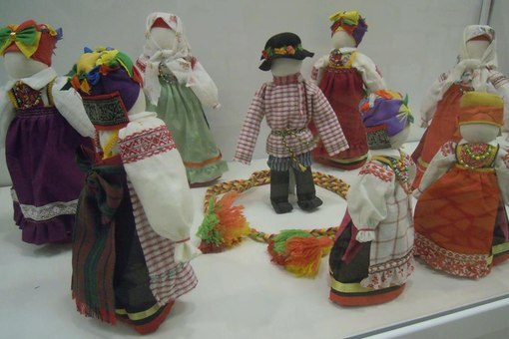

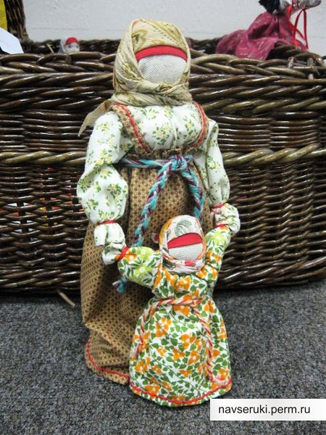

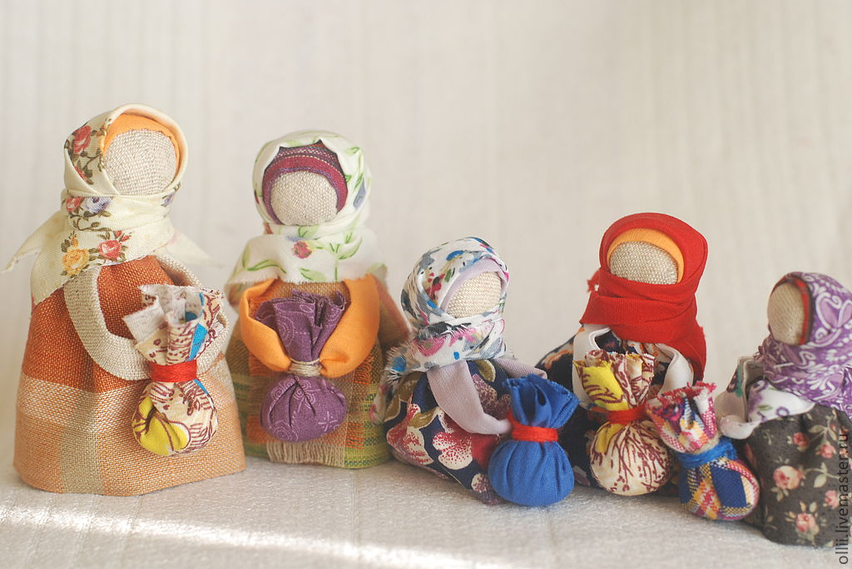

ИГРЫ НАРОДОВ

Салки
Сюжет игры очень прост: выбирается один водящий, который должен догнать и осалить разбежавшихся по площадке игроков.
Но у этой игры есть несколько усложняющих ее вариантов.
1. Осаленный игрок становится водящим, при этом он должен бегать, держась рукой за ту часть тела, за которую его осалили.
Первый же игрок, до которого водящий дотронется, сам становится водящим.
2. Осаленный игрок останавливается, вытягивает руки в стороны и кричит: «Чай-чай-выручай». Он «заколдован».
«Расколдовать» его могут другие играющие, дотронувшись до руки. Водящий должен «заколдовать» всех. Чтобы сделать это быстрее, водящих может быть двое или трое.

Гуси
На площадке на расстоянии 10–15 метров проводят две линии – два «дома».
В одном находятся гуси, в другом их хозяин.
Между «домами», «под горой», живет «волк» – водящий.
«Хозяин» и «гуси» ведут между собой диалог, известный всем с раннего детства:
– Гуси, гуси!
– Га-га-га!
– Есть хотите?
– Да-да-да!
– Так летите!
– Нам нельзя. Серый волк под горой не пускает нас домой!
После этих слов «гуси» стараются перебежать к «хозяину», а «волк» их ловит.
Пойманный игрок становится «волком».

Горелки
Играющие выстраиваются в колонну парами, взявшись за руки.
Водящий стоит перед колонной в нескольких шагах, спиной к играющим. Он говорит:
Гори-гори ясно,
Чтобы не погасло.
И раз, и два, и три.
Последняя пара беги!
На слово «беги» пара, стоящая последней, должна быстро обежать колонну и встать впереди. А водящий стремится опередить их и занять одно из мест первой пары. Тот, кому не хватило места, становится водящим.
Вместо слов «последняя пара» водящий может произнести: «Четвертая пара» или «Вторая пара». В этом случае всем играющим надо быть очень внимательными и помнить, какими по счету они стоят в колонне.

У медведя во бору
На площадке чертят две линии на расстоянии 6–8 метров одна от другой.
За одной линией стоит водящий – «медведь», за другой «дом», в котором живут дети.
Дети выходят из «дома» в «лес» собирать грибы и ягоды.
Они подходят к медвежьей берлоге со словами:
У медведя во бору
Грибы, ягоды беру.
А медведь не спит,
Все на нас глядит.
На последних словах «медведь» выскакивает из «берлоги» и старается осалить убегающих в свой дом детей.
Осаленный «медведем» игрок становится «медведем».

Красочки
Выбирается водящий – «монах» и ведущий – «продавец».
Все остальные играющие загадывают в тайне от «монаха» цвета красок. Цвета не должны повторяться.
Игра начинается с того, что водящий приходит в «магазин» и говорит: «Я, монах в синих штанах, пришел к вам за красочкой».
Продавец: «За какой?»
Монах называет любой цвет, например: «За голубой».
Если такой краски нет, то продавец говорит: «Иди по голубой дорожке, найдешь голубые сапожки, поноси да назад принеси!»
«Монах» начинает игру с начала.
Если такая краска есть, то играющий, загадавший этот цвет, пытается убежать от «монаха», а тот его догоняет.
Если догнал, то «краска» становится водящим, если нет, то краски загадывают вновь и игра повторяется.

Жмурки
Игра проходит на небольшой ограниченной площадке, на которой нет опасных препятствий.
Водящему завязывают глаза, или он просто зажмуривается. Он должен с закрытыми глазами осалить кого-нибудь из играющих.
Играющие убегают от водящего, но при этом не заходят за пределы площадки и обязательно подают голос – называют водящего по имени или кричат: «Я здесь».
Осаленный игрок меняется ролями с водящим.

Аленушка и Иванушка
Выбирают Аленушку и Иванушку, завязывают им глаза. Они находятся внутри круга.
Играющие встают в круг и берутся за руки.
Иванушка должен поймать Аленушку.
Чтобы это сделать, он может звать ее: «Аленушка!» Аленушка обязательно должна откликаться: «Я здесь, Иванушка!», но сама она не очень-то торопится встретиться с Иванушкой и, чувствуя его приближение, отбегает в сторону.
Движения водящих комичны и иногда неожиданны.
Случается, Иванушка принимает за Аленушку кого-то из стоящих рядом и скорее хватается за него. Ему объясняют ошибку.
Как только Иванушка поймал Аленушку, их место занимают другие ребята и игра начинается сначала.

Казаки-разбойники
Играющие делятся на две группы. Одна изображает казаков, другая – разбойников.
У казаков есть свой дом, где в течение игры находится сторож. В его обязанности входит охрана пойманных разбойников.
Игра начинается с того, что казаки, оставаясь в своем доме, дают возможность разбойникам спрятаться. При этом разбойники должны оставлять следы: стрелки, условные знаки или записки, где указывается место следующей отметки.
Следы могут быть и ложные, для того чтобы запугать казаков. Через 10–15 минут казаки начинают поиски.
Игра заканчивается тогда, когда все разбойники пойманы, а пойманным считается тот, кого увидели казаки.
Игру лучше проводить на большой, но ограниченной какими-либо знаками территории.
По окончании игры казаки и разбойники меняются ролями.

Удочка
Удочка – это скакалка. Один ее конец в руке «рыбака» – водящего.
Все играющие встают вокруг «рыбака» не дальше чем на длину скакалки.
«Рыбак» начинает раскручивать «удочку», пытаясь задеть ею по ногам играющих.
«Рыбки» должны уберечься от «удочки», перепрыгнуть через нее. Чтобы «рыбки» не мешали друг другу, между ними должно быть расстояние примерно в полметра.
«Рыбки» не должны сходить со своих мест.
Если «рыбаку» удалось поймать «рыбку», то есть дотронуться «удочкой», то место «рыбака» занимает пойманная «рыбка».
Необходимо соблюдать такое условие: скакалку можно крутить в любую сторону, но нельзя поднимать ее от земли выше, чем на 10–20 сантиметров.

Кошки-мышки
Для игры выбираются два человека: один – «кошка», другой – «мышка». В некоторых случаях количество «кошек» и «мышек» бывает и больше. Это делается для того, чтобы оживить игру.
Все остальные играющие встают в круг, взявшись за руки, и образуют «ворота».
Задача «кошки» – догнать «мышку» (то есть дотронуться до нее рукой). При этом «мышка» и «кошка» могут бегать внутри круга и снаружи.
Стоящие в кругу сочувствуют «мышке» и, чем могут, помогают ей. Например: пропустив через «ворота» «мышку» в круг, они могут закрыть их для «кошки». Или, если «мышка» выбегает из «дома», «кошку» можно там запереть, то есть опустить руки, закрыв все «ворота».
Игра эта не проста, особенно для «кошки». Пусть «кошка» проявит и умение бегать, и свою хитрость, и сноровку.
Когда «кошка» поймает «мышку», из числа играющих выбирается новая пара.

Тише едешь
Водящий и играющие находятся по разные стороны двух линий, которые прочерчены на расстоянии 5–6 метров друг от друга.
Задача играющих – как можно быстрее дойти до водящего и дотронуться до него. Тот, кто это сделал, становится водящим.
Но дойти до водящего непросто.
Играющие двигаются только под слова водящего: «Тише едешь, дальше будешь. Стоп!» На слово «стоп» все играющие замирают.
Водящий, который стоял до этого спиной к играющим, поворачивается и смотрит.
Если в этот момент кто-то из играющих пошевелится, а водящий это заметит, то этому игроку придется уходить назад, за черту.
Водящий может смешить замерших ребят. Кто рассмеется, также возвращается за черту. А затем игра продолжается.

Али-Баба и разрывные цепи
Играющие делятся на две команды и встают, взявшись за руки, лицом к команде противника, на расстоянии 5–7 метров.
Игру начинает одна из команд словами: «Али-Баба!» Вторая команда хором отвечает:
«О чем, слуга?»
Вновь говорит первая команда, называя имя одного из игроков команды противника, например: «Пятого, десятого, Сашу нам сюда!»
Названный игрок оставляет свою команду и бежит к команде противника, стараясь с разбега разорвать цепь, то есть расцепить руки игроков.
Если ему это удается, он забирает в свою команду игрока, расцепившего руки.
Если цепь не разорвалась, то он остается в команде противника.
Игру команды начинают по очереди.
Побеждает та команда, в которой через определенное время будет больше игроков.

Пол, нос, потолок
Эта игра также является хорошей проверкой внимательности. Она очень проста, ее правила легко объяснить.
Правой рукой покажите на пол и назовите: «Пол».
Затем покажите на нос (лучше будет, если вы его коснетесь), скажите: «Нос», а потом поднимите руку вверх и произнесите: «Потолок».
Делайте это не торопясь.
Пусть ребята показывают с вами, а называть будете вы.
Ваша цель запутать ребят. Скажите: «Нос», а сами покажите в это время на потолок. Ребята должны внимательно слушать и показывать правильно.
Хорошо, если вы весело прокомментируете происходящее: «Я вижу, у кого-то нос упал на пол и там лежит. Давайте поможем найти отвалившийся нос».
Игра может повторяться много раз с убыстрением темпа.
В конце игры можно торжественно пригласить на сцену обладателя «самого высокого в мире носа».

«Утки и гуси»
Эту игру лучше проводить на улице, в просторном и ровном месте, и желательно, чтобы играло побольше народу.
Дети выбирают ведущего, а остальные садятся на землю в круг.
Ведущий начинает медленно идти с наружной стороны круга, дотрагивается рукой до каждого игрока и говорит слово «утка» или «гусь».
Если игрока назвали уткой, он продолжает спокойно сидеть, если гусем, он вскакивает и догоняет ведущего, пока тот не успел занять свободное место гуся.
Если ведущему это удается, в следующем кону водит «гусь».

«Отыщи пуговицу»
В качестве подготовки к игре возьмите пуговицу, проденьте в нее леску или проволоку и сделайте кольцо такой величины, чтобы дети могли сесть вокруг этого кольца и взяться за него руками.
Один из игроков – ведущий, он находится вне круга.
По сигналу дети начинают передавать друг другу пуговицу по проволоке таким образом, чтобы ведущий не догадался, у кого она в данный момент.
Кого поймают с пуговицей в руке – тот водит в следующем кону.

«Угадай, кто главный!»
Дети выбирают ведущего, он на одну минуту покидает комнату, а в это время дети назначают «главного».
Когда ведущий возвращается, по его команде «главный» начинает делать различные движения, например, качать головой или топать ногой, а дети должны повторять эти движения за «главным». Они должны это делать так, чтобы ведущий не догадался, кто эти действия придумывает.
Задача ведущего – попытаться быстро отгадать, кто «главный», и если это ему удалось, то «главный» становится ведущем в следующем кону.

«Делай, как я!»
Игра предназначена для малышей, в нее лучше играть на улице, где много места.
Дети выбирают ведущего. Его задача состоит в том, чтобы придумать и выполнить такие действия, которые было бы трудно повторить остальным играющим, например, перепрыгнуть через что-то, попрыгать 50 раз на одной ноге и т. д.
Кто не сумел повторить за ведущим – выбывает из игры.
Можно также ввести правило, что дети водят по очереди, тогда из игры никто не выбывает, все играют просто ради веселья.

«Испорченный телефон»
Дети садятся в круг. Один из игроков получает лист бумаги с написанным на нем предложением или кто-либо из взрослых говорит ему это предложение на ухо (в случае если ребенок не умеет читать).
Далее игрок шепчет на ухо соседу то, что он услышал или прочел, тот – следующему и так далее, по кругу.
Последний игрок произносит предложение вслух, а потом вы зачитываете первоначальный вариант.
То, что получилось у детей, обычно сильно отличается от вашего варианта!

«Ха-ха-ха»
Это очень простая игра, и, что самое главное, в нее никто не проигрывает. Задача игроков состоит в том, чтобы не засмеяться.
Дети садятся или становятся в круг, и один из игроков произносит как можно более серьезно: «Ха!».
Следующий говорит: «Ха-ха!», третий – «Ха-ха-ха!», и так далее.
Тот, кто произнесет неправильное количество «Ха» или засмеется – выбывает из игры.
Игра продолжается, а те, кто выбыл, стараются делать все, чтобы рассмешить оставшихся в кругу игроков (только не дотрагиваясь до них).
Кто засмеется последним – победил.

«Горячий картофель»
Традиционно в игре использовался настоящий картофель, но его можно заменить на теннисный мячик или волейбольный мяч.
Дети садятся в круг, ведущий находится в центре. Он бросает «картошку» кому-нибудь из игроков и тут же закрывает глаза.
Дети перебрасывают ее друг другу, желая как можно быстрее от нее избавиться (будто это натуральная горячая картошка).
Вдруг ведущий командует: «Горячий картофель!»
Тот, у кого в данный момент оказалась в руках «горячая картошка» – выбывает из игры.
Когда в кругу остается один человек, игра прекращается, и этот игрок считается победившим

